

**1)** Dünya, kendi ekseni etrafındaki bir tam dönüşünü 24 saatte tamamlar.

**Dünya’nın günlük hareketinin sonuçlarından beş tanesini yazınız.**

**2) Aşağıdaki enlemlerin hangi matematik iklim kuşağında yer aldığını örnekteki gibi yazınız.**

|  |  |
| --- | --- |
| 50o Kuzey | Orta Kuşak |
| 14o Güney |  |
| 76o Kuzey |  |
| 23o Güney |  |
| 67o Kuzey |  |
| 39o Güney |  |

**3) 50° Batı meridyeninde yerel saat 20.00 ve günlerden Salı iken, aynı anda 50° Doğu meridyeninde gün ve saat nedir?**

**4) Bir çizimin harita özelliği taşıyabilmesi için sahip olması gereken 3 özellik nedir yazınız.**

**5) 1/ 1 500 000 ölçekli haritada A-B kentleri arası uzunluk 4 cm ise iki şehir arası kuş uçumu gerçek uzunluk kaç km’dir?**

**6)** Uzaktan algılama teknikleriyle elde edilen mekânsal veriler haritalara aktarılırken noktasal, çizgisel ve alansal olmak üzere üç çeşit yöntem kullanılır.

**Haritalar oluşturulurken hangi unsurları göstermek için noktasal yöntem tercih edilir örnek veriniz.**

**……………………………………….. LİSESİ 2023–2024 EĞİTİM-ÖĞRETİM YILI 9. SINIFLAR COĞRAFYA DERSİ I. DÖNEM II. YAZILI SORULARI**

…. / 12 / 2023

Süre : 40 dk

Puanı:

Adı ve Soyadı: Sınıf: No:

**10)** Aşağıda bir topoğrafya haritası verilmiştir.

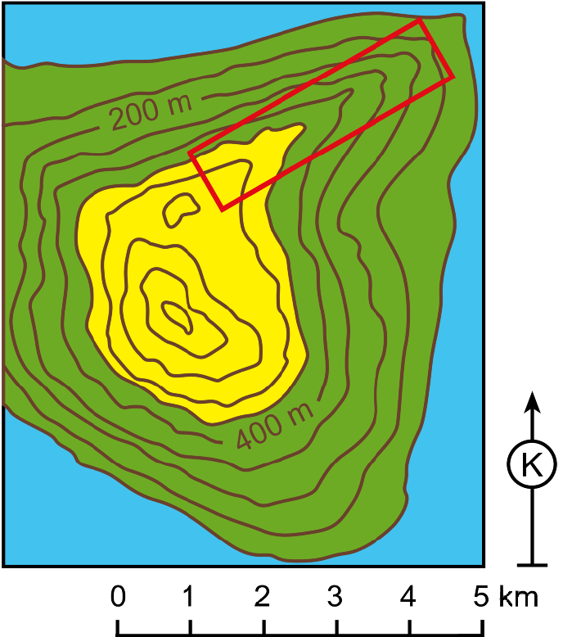

**Bu haritada dikdörtgen alanla gösterilen yer şeklinin adı nedir?**

**9)** Aşağıdaki izohips haritasında numaralarla bazı yer şekilleri gösterilmiştir.

**Bu yer şekillerinin adlarını numaralarına göre yazınız.**

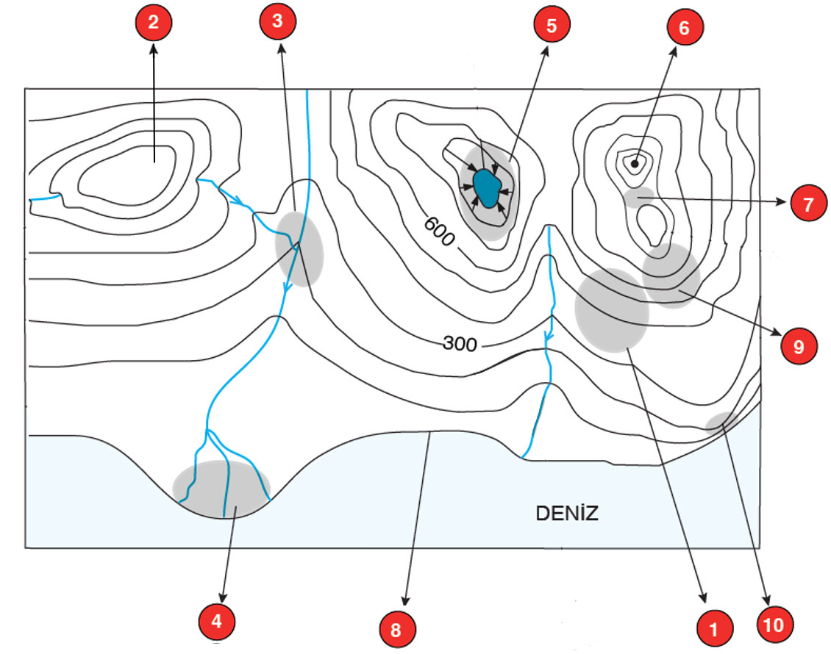

**1- 6-**

**2- 7-**

**3- 8-**

**4- 9-**

**5- 10-**

Başarılar

Coğrafya Zümresi

**7) CBS nedir? Hangi bileşenlerden oluşur?**

**8)** Çevredeki fiziki ve beşerî unsurlarla ilgili bilgiler semboller aracılığıyla haritalara aktarılır. Yeryüzü şekillerini haritalarda en belirgin hâlde göstermek amacıyla bazı yöntemler geliştirilmiştir.

**Hangi yöntemde yeryüzü şekilleri gerçeğe en yakın şekilde gösterilir?**